- 设一疏散星团由一千科类太阳恒星组成，距离为2kpc，那么该星团的视星等是多少？（太阳的绝对星等是4.8）
答案：星团的绝对星等M=4.8-2.5lg1000，视星等m=M+5lg(2000pc/10pc)=8.8

以下月海中位于月球背面的是（ ）。
A 雨海 B 危海 C 酒海 D 智海

答案：D
月海，是月球上大块呈黑色的玄武岩平原，推测是古代火山爆发的产物，由于古人认为是月球上的海洋，故称为月海。在月球正面，月海约占整个半球表面积的一半，最大的一个月海叫做风暴洋，位于月球正面两种较大的月海还有澄海、丰富海、酒海、危海、云海、湿海、知海、界海、史密斯海和南海。而月球背面只有东海、莫斯科海和智海共3个，而且面积很小。

- 以下哪个梅西耶天体本身不是球状星团，却包含了球状星团？
A 武仙座大星团
B猎户座大星云
C仙女座大星系
D昴星团

答案解析 C
A武仙座球状星团（M13），是北半球最亮的球状星团之一。
B猎户座大星云（M42），位于猎户座的反射星云。
C仙女座大星系（M31），肉眼可见的最远天体之一，也是距离银河系最近的星系，其内部有众多的星团。
D昴星团（M45）疏散星团，位于金牛座，在晴朗的夜空肉眼可见，肉眼通常见到有六、七颗亮星，所以又常被称为是七姊妹星团。

古代中国所说 “天津九星横河中”的“天津九星”与夏夜哪个星座关联？
A. 天鹅座
B. 天鹰座
C. 天蝎座
D. 武仙座

答案 A

【每日天文题】以下哪一种不是计时仪器？
A土圭 B漏壶 C水运仪象台 D纪限仪
答案 D
A 土圭 是最古老的计时仪器，构造简单，用直立在地上的杆子观察太阳光投射的杆影，通过杆影移动规律、影的长短确定冬至、夏至日。
B 漏壶 也叫漏刻，古代利用滴水、沙多少来计量时间的一种仪器。
C水运仪象台是中国古代天文学家发明的一种大型天文仪器，它集观测天象的浑仪、演示天象的浑象、计量时间的漏刻和报告时刻的机械装置于一体的综合性观测仪器，实际上是一座小型的天文台。
D 纪限仪又称距度仪，是清朝制造的八件大型铜铸天文仪器之一，是中国古代用于测量60度角以内的任意两天体的角距离的天文仪器。

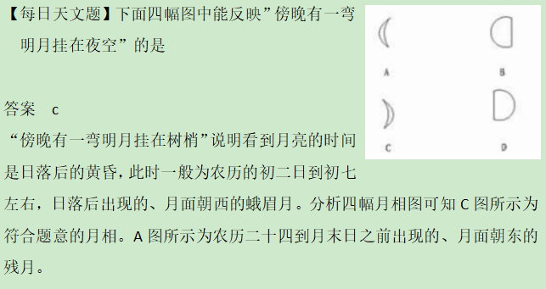

【每日天文题】太阳系在银河系中围绕银心公转的速度大约是
A 20km/s
B 100km/s
C 200km/s
D 2000km/s

答案 C
太阳系位于银河系中一条叫做猎户臂的旋臂上，距离银河系中心约2.64万光年，逆时针旋转，绕银心旋转一周约需要2.5亿年。因此以太阳的年龄估算，太阳已经绕行银河20～25次了。太阳的轨道速度是217km/秒，换言之每8天就可以移动1个天文单位，1400年可以运行1光年的距离

【每日天文题】以下哪个探测器目前离我们最近？
A 旅行者1号 B先驱者10号
C新视野号 D帕克号

答案 D
旅行者1号是NASA迄今飞得最远的探测器，它于1977年9月5日发射，2012年8月25日，“旅行者1号”成为第一个穿越太阳圈并进入星际介质的宇宙飞船。截至2018年1月2日止，旅行者1号正处于离太阳211亿公里的距离；
先驱者10号是NASA于1972年3月2日发射的一艘航天飞行器。它是第一艘越过小行星带的飞行器，第一艘近距离观测木星的飞行器，1986年10月通过冥王星轨道，逐渐远离太阳系了。2003年，先驱者10号音讯全无，NASA放弃追踪。
新视野号是NASA于2006年1月19日发射的冥王星探测器，并已经于2015年7月14日飞掠冥王星，目前，新视野号正在快速飞离冥王星、进入柯依伯带中心地带。
帕克号全称“帕克太阳探测器”，于2018年8月12日发射，将从前所未有的近距离上对太阳进行观测，是首项将穿越日冕的太阳观测任务。

宇宙学原理，也称哥白尼原理，是基于观测而提出的一个基本假定：宇宙在大尺度上是均匀的和各向同性的，那么请问，这个尺度的量级是多大?
(A)十万光年 (B)百万秒差距
(C)百万光年 (D)万万秒差距

答案D
宇宙学原理，即在大尺度条件下宇宙中没的任何一点是特殊的，所有的位置是平权的；换言之，宇宙中任何一个观测者都会观测到和我们所观测的同样的大尺度结构图像。观测上发现，在一亿秒差距尺度下的宇宙区块，大致是匀质与各向同性的，这一尺度也被称为浩瀚界限（End of Greatness）

下列关于宇宙起源和恒星演化的说法正确的是
A宇宙大爆炸学说已经很好的解释了宇宙起源，不存在未解决的问题
B恒星的质量越大，寿命越长
C 3K宇宙微波背景辐射是是对宇宙大爆炸论的一个非常有力的支持
D中小质量的恒星往往演化为中子星或黑洞

答案 C
A大爆炸理论是目前最被接受的一种宇宙起源的理论，但它仍存在许多疑问，例如在时间从0到10^-43s（普朗克时间）之间的一个时间片段内我们无法知道发生了什么，还有大爆炸最开始的奇点从何而来等。
B 恒星的质量越大，核聚变反应越旺盛，寿命越短。
C 大爆炸理论认为我们的宇宙正沐浴在早期高温宇宙的残余辐射中，正如一个火炉虽然不再有火了，还可以冒一点热气，后来发现这种辐射确实存在，为2.7k，人们称之为3k宇宙微波背景辐射。
D 小质量的恒星会演化为白矮星或蓝矮星，最后变成黑矮星；大质量的恒星最后会演化为中子星或黑洞。

【每日天文题】掩星是一种天文现象，指一个天体在另一个天体与观测者之间通过而产生的遮蔽现象。科学家经常借助观察这一现象来判断星体是否有大气层。当行星掩过遥远恒星，如果恒星变得模糊之后才消失，那么可以认为（ ）
A．该行星有稠密的大气层
B．该恒星有稠密的大气层
C．该行星无大气层或大气层稀薄
D．该恒星无大气层或大气层稀薄

答案A
行星遮掩了恒星，被遮蔽的恒星变模糊之后才会消失，是因为遮掩的行星存在稠密的大气层，在掩星的过程中先是由这层大气层对恒星进行遮掩，大气层可以透光，但也会对光线进行散射和反射，因此在观测者看来恒星会变得暗淡模糊。而当行星完全遮掩恒星后，恒星的光线无法透过行星本体，因此观测者看到恒星消失了。

【每日天文题】土星环会在我们视野里消失吗？如果有是什么时候？

答案： 会 大约每15年一次
由于地球绕日轨道和土星绕日轨道存在一定夹角，所以土星环在我们看来会慢慢转动，又由于土星环很薄，只有几米，当土星环转动到跟视线平行的时候我们就看不到土星环了，这个周期大概是15年。

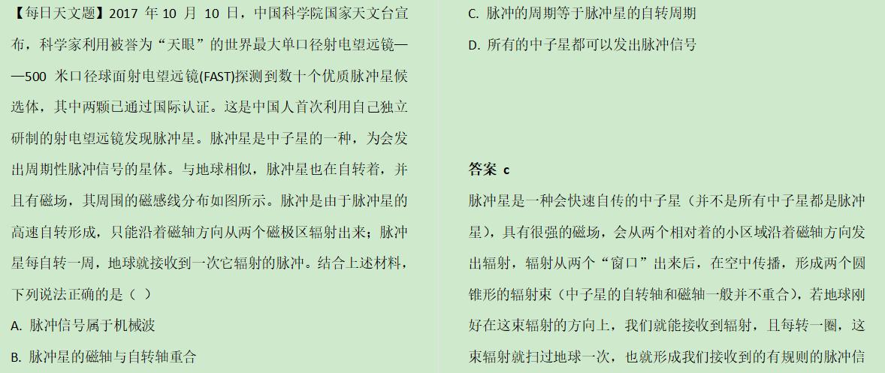

【每日天文题】冥王星被国际天文学联合会取消行星资格的主要原因是
A冥王星与冥卫一的尺寸过于接近
B冥王星与太阳相距太远
C冥王星轨道面与黄道面的夹角过大
D冥王星轨道附近存在大量柯伊伯带天体

答案 D
行星
1位于围绕恒星的轨道上
2有足够大的质量能够克服固体应力已达到流体静力平衡的形状（近于球形）
3清空轨道附近区域（即是该区域内最大的天体，以其自身引力把轨道两侧附近的小天体吸引成自己的卫星）。
矮行星
1位于围绕恒星的轨道上
2有足够大的质量能够克服固体应力达到流体静力平衡的形状（近乎球形）
3未清空轨道附近的其他小天体。
（以上定义来自维基百科）
冥王星位于科伊伯带，其轨道附近有大量的科伊伯带天体，所以不能算做行星。另外冥卫一卡荣虽然与冥王星大小相差不大，但是已经被俘获为卫星，不能算做是冥王星被定义为矮行星的主要原因。

【每日天文题】在中国古代,关于宇宙的结构,主要有三派学说,分别是哪三种？
答案 盖天说、宣夜说和浑天说（并称为“论天三家”）

盖天说最早在西周时期已经出现，当时认为天尊地卑，天圆地方，认为穹隆状的天覆盖在呈正方形的平直大地上后来在发展过程中也有几种不同的见解。由于圆盖形的天与正方形的大地边缘无法吻合。于是又有人提出，天并不与地相接，而是像一把大伞一样高高悬在大地之上，地的周边有八根柱子支撑着，天和地的形状犹如一座顶部为圆穹形的凉亭。共工怒触不周山和女娲补天的神话正是以此为依据的。
宣夜说受道家思想影响，起源可追溯到《庄子·逍遥游》，设想宇宙是无限的，天体飘浮在虚空之中，互相远离，受“气”的推动而运行，进退不一。此说不认为天有某种形状，没有“天球”的想法
浑天说最早起源于战国时期，最初认为：地球不是孤零零地悬在空中的，而是浮在水上；后来又有发展，认为地球浮在气中，因此有可能回旋浮动，这就是“地有四游”的朴素地动说的先河。浑天说认为全天恒星都布于一个“天球”上，而日月五星则附丽于“天球”上运行，这与现代天文学的天球概念十分接近。

【每日天文题】1994年撞击木星的彗星名叫
A 百武彗星 B哈雷彗星 C海尔-波普彗星 D苏梅克-列维9号
答案 D
在1994年7月16日至22日之间，苏梅克-列维9号彗星的碎片相继进入木星的大气层

【每日天文题】M42与下列哪个天体光谱最接近
A双子座流星雨群内流星
B M57
C M31
D 太阳
答案B

【每日天文题】
我们的银河在夜空中经过哪两颗星之间
A北极星与开阳星
B参宿四与天狼星
C大角星与摇光星
D织女星与牛郎星
E毕宿五与参宿七

答案D
中国古代神话中的牛郎织女的故事正是牛郎星，织女星的名字由来，银河从它们中间穿过。

【每日天文题】关于北半球中纬地区的秋季星空，下列说法错误的是（）
A.黄昏后仙后座的5颗主星组成“w”形，醒目地高挂在东北方高空中，与北极星西侧的北斗七星遥遥相对
B.南方天空几乎无亮星，只有一颗孤独的一等星——南鱼座α
C.M31高悬于天顶附近，用肉眼就能清晰的观察到
D.昴星团已位于东方地平线上，将会成为后半夜一个很好的观测对象

答案 B
现在正值秋季，如果你在黄昏后抬头望天，你会发现仙后座（5科主星组成的类似w的形状）位于东北方的高空；而在南方，南鱼座仍在地平线上，除此之外还有很多亮星，例如上次提到的牛郎星（天鹰座），织女星（天琴座）都是星等低于1等的亮星，并且牛郎星，织女星与西侧天鹅座的天津四一起构成了夏季大三角；m31在东北方向的高空，在光害较小的情况下肉眼可见，视星等大约是3.5；金牛座的昴星团此时已经位于地平线，后半夜升起来之后会是一个很好的观测对象。

【每日天文题】南天的“指极星”指的是（）
A.南十字座的十字架二与十字架三
B.南斗六星勺口的两颗星
C.船底座的老人星和波江座的水委一
D.半人马座的“南门双星”

答案D
天南极没有像北极星那样的亮星，所以官方没有南极星的说法。找到天南极的方法就是找到“指极星”。南门双星（半人马座的南门二及马腹一）连线的垂直平分线就指向天南极；此外，从十字架座的十字架一和十字架二这个“十”字形的一竖向下方一直划下去，直到约4倍于这一竖的长度的一点也能找到南天极。所以南天极就在这两条直线的交点处。

【每日天文题】月球上有没有广寒宫？
答案 有
广寒宫本是神话传说中位于月球的宫殿，住着太阴星君、月神、月光娘娘、吴刚、嫦娥、玉兔等。2013年嫦娥三号发射，玉兔号月球车被送上月球表面，不久后的2015年10月，国际天文学联合会（IAU）在其网站上公布，批准将嫦娥三号探测器着陆点周边区域命名为“广寒宫”，附近三个撞击坑分别命名为“紫微”、“天市”、“太微”。

